**Tiếng Việt**

**BÀI 26: (TIẾT 3)**

**VIẾT: TÌM Ý CHO ĐOẠN VĂN THỂ HIỆN TÌNH CẢM,**

**CẢM XÚC VỀ MỘT BÀI THƠ**

**I. YÊU CẦU CẦN ĐẠT.**

- Biết tìm ý cho đoạn văn thể hiện tình cảm, cảm xúc về một bài thơ theo yêu cầu của đề bài.

- HS tích cực học tập, tiếp thu kiến thức để thực hiện tốt nội dung bài học. Phát triển năng lực giao tiếp trong trò chơi và hoạt động nhóm.

- Biết duy trì và theo đuổi ước mơ. Có ý thức trân trọng những giá trị sáng tạo của cộng đồng.

**II. ĐỒ DÙNG DẠY HỌC**

GV: Video khởi động <https://www.youtube.com/watch?v=VE1VL5JUP64>

Phiếu nhóm

**II. CÁC HOẠT ĐỘNG DẠY HỌC CHỦ YẾU**

**1. Mở đầu**

- HS hát và khởi động theo nhạc https://www.youtube.com/watch?v=VE1VL5JUP64

- HS nghe GV nhận xét, kết nối vào bài

**2. Hình thành kiến thức mới**

- Mời 1 HS đọc 2 đề văn: **Chọn 1 trong 2 đề dưới đây:**

**Để 1:** Viết đoạn văn thể hiện tình cảm, cảm xúc của em về một bài thơ thuộc chủ điểm Thế giới tuổi thơ.

**Để 2:** Viết đoạn văn thể hiện tình cảm, cảm xúc của em về một bài thơ ca ngợi vẻ đẹp của thiên nhiên.

**Hoạt động 1. Chuẩn bị**

- Nêu những điều cần ghi nhớ về cách viết đoạn văn thể hiện tình cảm, cảm xúc về một bài thơ?

- Mời HS đọc yêu cầu của đề bài, suy nghĩa lựa chọn 1 trong 2 đề bài đã cho.

- HS làm cá nhân theo hướng dẫn chuẩn bị ở SHS:

- GV mời một số HS nêu đề bài mình đã chọn và giải thích lí do chọn đề bài đó.

**Hoạt động 2. Tìm ý**

- HS làm việc cá nhân: Lựa chọn bài thơ theo yêu cầu của đề 1 hoặc đề 2. Đọc bài thơ, ghi ngắn gọn những điều em yêu thích ở bài thơ.

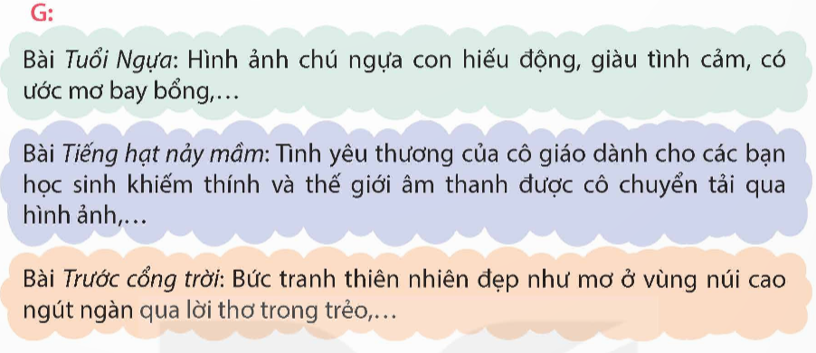

- GV quan sát, hỗ trợ HS khi cần thiết.

Hoạt động 3. Góp ý và chỉnh sửa

- HS chia sẻ theo cặp: đọc dàn ý của nhau và góp ý cho nhau.

- Đại diện nhóm chia sẻ trước lớp

- HS nhận xét, bổ sung

- HS bổ sung theo chỉnh sửa của thầy cô, của các bạn.

- GV nhận xét, chốt những điểm cần lưu ý.

G: Mở đầu: Giới thiệu tên bài thơ, tên tác giả và nêu cảm nghĩ chung về bài thơ.

Triển khai: – Nêu những điều em yêu thích ở bài thơ.

Ví dụ:

+ Nhân vật trong bài thơ đáng yêu, cảnh vật trong bài thơ tươi đẹp,...

+ Ý thơ hay, bài thơ có ý nghĩa,...

+ Cách sử dụng từ ngữ độc đáo, lời thơ truyền cảm,.. Nêu tình cảm, cảm xúc của em về bài thơ.

+ Yêu mến nhân vật, yêu thích cảnh vật,...

+ Xúc động trước những câu thơ hay, ý thơ sâu sắc,...

Kết thúc: Khẳng định lại tình cảm, cảm xúc của em với bài thơ.

**3. Vận dụng, trải nghiệm**

- Chia sẻ với người thân về dàn ý cho đoạn văn thể hiện tình cảm, cảm xúc về một bài thơ.

**IV. ĐIỀU CHỈNH SAU BÀI DẠY:**

.......................................................................................................................................

.......................................................................................................................................